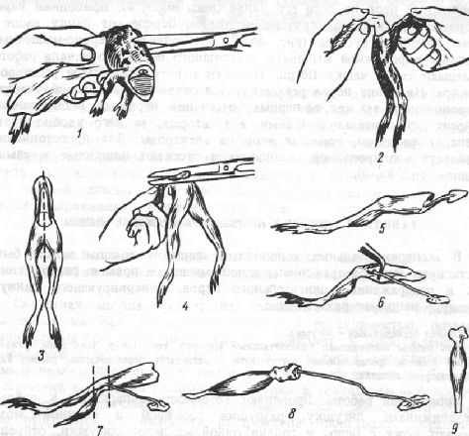

1. Приготовление нервно-мышечного препарата и препарата изолированной икроножной мышцы лягушки.
ЦЕЛЬ: ознакомиться с методикой приготовления НМП и икроножной мышцы лягушки.
ОСНАЩЕНИЕ: препаровальный набор инструментов, лоток, салфетки, операционный столик, раствор Рингера, лягушка.
ХОД РАБОТЫ:
1. Обездвиживание лягушки. Существует несколько способов обездвиживания: наркотизация (например, эфирный наркоз), введение миорелаксантов в подкожный лимфатический мешок, разрушение ЦНС путём декапитации и введения препаровальной иглы в спинномозговой канал.
2. Приготовление препарата двух задних лапок. Позвоночник перерезается на один см выше проксимального конца копчика (примерно посередине туловища), отделяются внутренности вместе с передним отделом туловища. С помощью марлевых повязок - через первую - удерживают остаток позвоночника, через вторую – захватывают кожу и быстрым движением удаляют её с лапок.
3. Приготовление препарата одной лапки. Препарат задних лапок берётся в левую руку за остаток позвоночника (через марлю) и срезается ножницами хвостовая кость (уростиль). Препарат переворачивается на вентральную поверхность и под контролем зрения (чтобы не повредить нервные стволы крестцового сплетения) разрезается продольно по средней линии позвоночника на две половины. Один препарат помещается в стаканчик с раствором Рингера, другой – используется для приготовления нервно-мышечного препарата.
4. Приготовление нервно-мышечного препарата. Заключается в препарировании икроножной мышцы и седалищного нерва.
Препарирование икроножной мышцы начинается с области пяточного (ахиллова) сухожилия. Под сухожилие подводят браншу ножниц, отделяют его по всей длине и перерезают ниже сесамовидной косточки. Захватив конец пяточного сухожилия пинцетом, отводят икроножную мышцу в сторону, разрывая фасции, соединяющие её с другими тканями.
При препарировании нерва препарат переворачивают задней (дорсальной) поверхностью кверху. Двумя большими пальцами рук раздвигают мышцы бедра и обнажают лежащий в глубине седалищный нерв. С помощью стеклянных крючков препарируют нерв на всём протяжении до коленного сустава, подрезая все веточки нерва ножницами. Затем, перерезают конечность выше и ниже коленного сустава.
5. Приготовление препарата изолированной мышцы. От нервно-мышечного препарата отсекают нерв.

Ознакомится и изучить последовательность приготовления нервно-мышечного препарата!!

